

实 验 报 告

（ 2025 / 2026学年 第二学期）

课程名称 | 《Java程序设计》
实验名称 | Java输入输出与文件处理
实验时间 | 2026 | 年 | 6 | 月 | 12 | 日
指导单位 | 物联网学院网络工程系
指导教师 | 李鑫

学生姓名 | 饶雨婕 | 班级学号 | B24080403
学院(系) | 物联网学院 | 专 业 | 网络工程

实验名称 |  | Java输入输出与文件处理 |  |  |  |  | 指导教师 |  |  | 李鑫
实验类型 |  | 上机 |  | 实验学时 |  | 2 | 实验时间 |  |  | 2
- 实验目的
1、掌握Java中创建文件对象的方法；
2、熟悉Java输入输出流的使用方法；
3、熟悉Java中文件管理的相关方法及属性的使用；
4、学会用Java创建文件管理的程序设计方法。

二、实验环境(实验设备)
1. 每位学生配备计算机一台
2. 计算机需安装好Ideal和JDK8
三、实验内容
1. 编写一个Java程序，在当前文件夹下新建一个文件ObjectFile.obj，往该文件中写入两个人(对象)的信息，再从该文件中读出这两个人(对象)的信息并显示。要求：人的对象中包括姓名、年龄、婚否等成员。
import java.io.*;
class Person implements Serializable {
private static final long serialVersionUID = 1L;
private String name;
private int age;
private boolean married; // true:已婚 false:未婚
public Person(String name, int age, boolean married) {
this.name = name;
this.age = age;
this.married = married;
}
@Override
public String toString() {
return "Person{姓名='" + name + "', 年龄=" + age +
", 婚否=" + (married ? "已婚" : "未婚") + "}";
}
}
public class ObjectFileDemo {
public static void main(String[] args) {
String fileName = "ObjectFile.obj";
// 创建Person对象
Person p1 = new Person("饶雨婕", 19, false);
Person p2 = new Person("王琳", 30, true);
// 写入对象
try (ObjectOutputStream oos = new ObjectOutputStream(new FileOutputStream(fileName))) {
oos.writeObject(p1);
oos.writeObject(p2);
System.out.println("对象已写入文件: " + fileName);
} catch (IOException e) {
System.err.println("写入对象时出错: " + e.getMessage());
}
// 读取对象并显示
try (ObjectInputStream ois = new ObjectInputStream(new FileInputStream(fileName))) {
Person readP1 = (Person) ois.readObject();
Person readP2 = (Person) ois.readObject();
System.out.println("=====读取到的人员信息=====");
System.out.println(readP1);
System.out.println(readP2);
} catch (IOException | ClassNotFoundException e) {
System.err.println("读取对象时出错: " + e.getMessage());
}
}
}
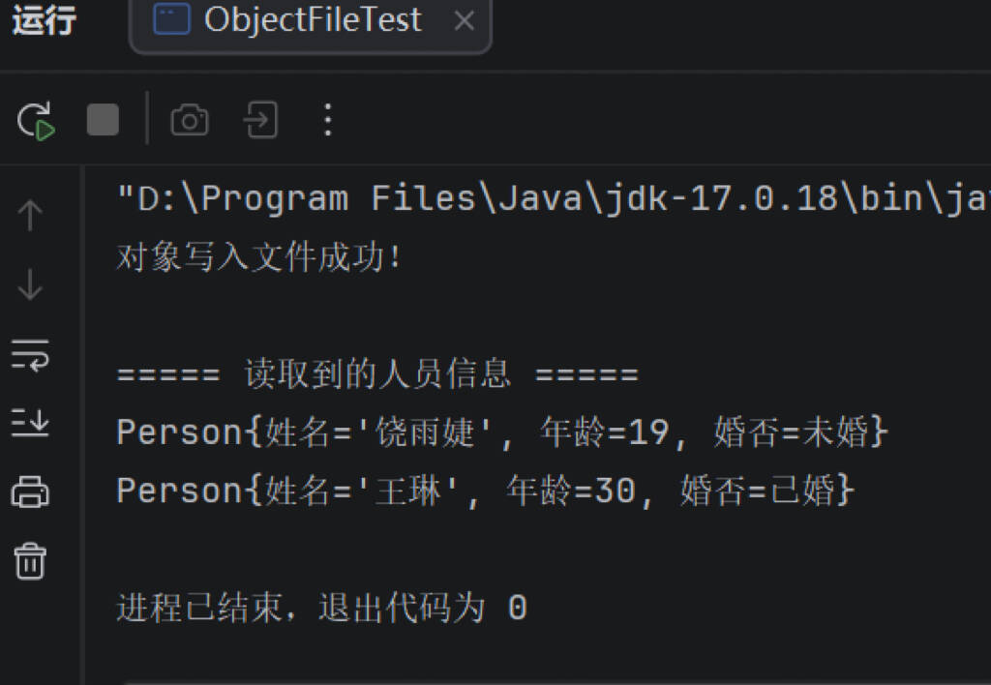
2. 编写Java程序，在命令行输入一个文件名，返回文件的各种属性信息。要求：返回的属性包括是文件还是目录，文件目录全名，父目录，是否可读、是否可写、修改时间、文件大小，如是目录包含的文件个数等。
import java.io.File;
import java.text.SimpleDateFormat;
import java.util.Date;
public class FileAttributes {
public static void main(String[] args) {
if (args.length == 0) {
System.out.println("请通过命令行参数传入文件名，例如: java FileAttributes C:\\test.txt");
return;
}
String path = args[0];
File file = new File(path);
System.out.println("========== 文件/目录属性信息 ==========");
if (!file.exists()) {
System.out.println("类型：不存在或不是常规文件/目录");
return;
}
// 1. 类型
System.out.println("类型：" + (file.isDirectory() ? "目录" : "文件"));
// 2. 完整路径
System.out.println("完整路径：" + file.getAbsolutePath());
// 3. 父目录
String parent = file.getParent();
System.out.println("父目录：" + (parent != null ? parent : "无"));
// 4. 是否可读、可写
System.out.println("是否可读：" + file.canRead());
System.out.println("是否可写：" + file.canWrite());
// 5. 最后修改时间
long lastModified = file.lastModified();
if (lastModified > 0) {
SimpleDateFormat sdf = new SimpleDateFormat("yyyy-MM-dd HH:mm:ss");
String dateStr = sdf.format(new Date(lastModified));
System.out.println("最后修改时间：" + dateStr);
} else {
System.out.println("最后修改时间：未知");
}
// 6. 根据类型输出不同信息
if (file.isFile()) {
System.out.println("文件大小：" + file.length() + " 字节");
} else if (file.isDirectory()) {
String[] children = file.list();
int count = (children == null) ? 0 : children.length;
System.out.println("目录内文件/子目录总数：" + count);
}
}
}
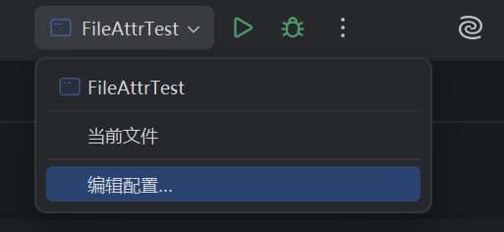
成功：
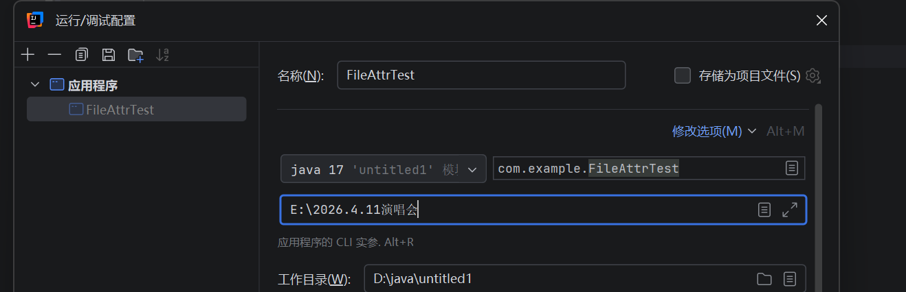
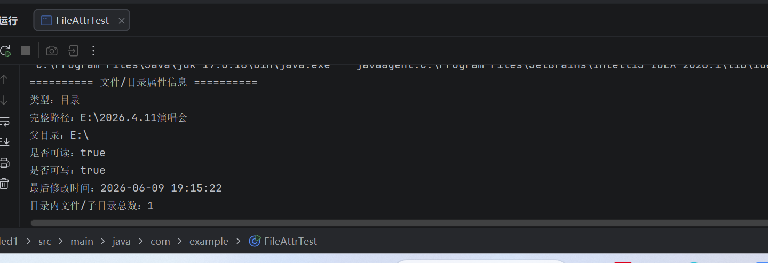
失败：
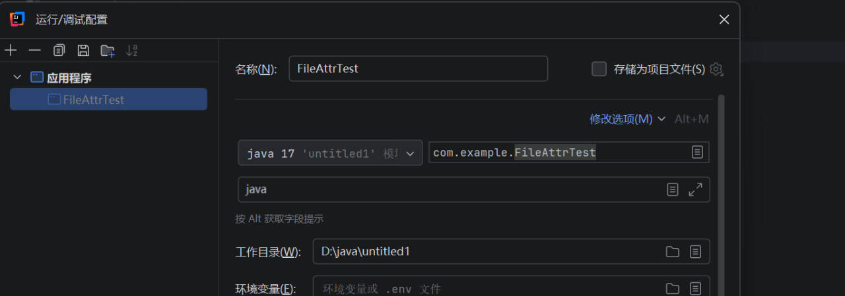
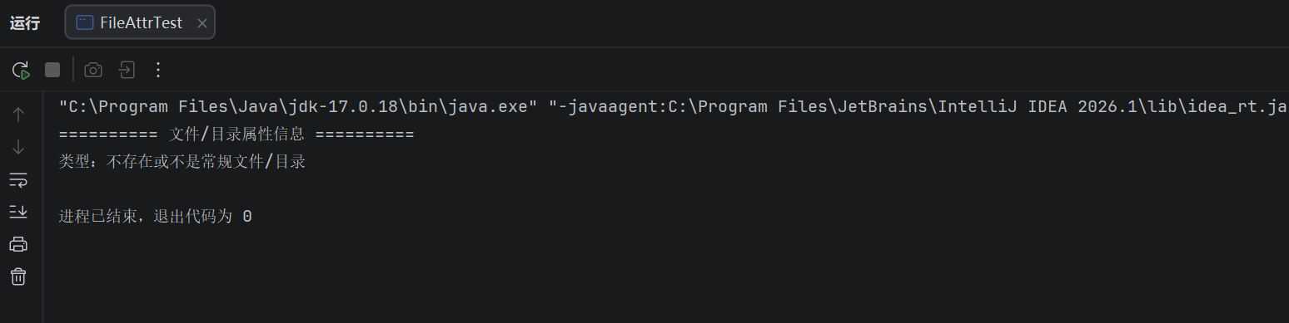

四、实验小结（包括问题和解决方法、心得体会等）
在本次关于Java输入输出与文件处理的实验中，我完成了两个编程任务。第一个任务是实现自定义类对象的文件存储与读取，第二个任务是通过命令行参数获取文件或目录的详细属性。通过这次实验，我对Java I/O体系有了更直观的认识，也遇到了一些典型问题并找到了解决办法。
在第一个任务中，编写Person类并尝试将其写入ObjectFile.obj文件时，程序抛出了NotSerializableException。起初我并未在意类是否需要特殊标记，后来查阅资料才明白，Java的对象序列化机制要求被序列化的类必须实现java.io.Serializable接口，否则运行时无法将对象状态转换为字节流。于是我让Person类实现了该接口，并添加了serialVersionUID常量以保证版本兼容性，问题随之解决。另外，在读写对象的过程中，我最初使用了传统的try-catch-finally来关闭流，代码显得冗长。经过思考，我改用try-with-resources语句，让编译器自动关闭流，既简洁又避免了遗漏关闭资源的风险。在从文件中读取对象时，还需要处理ClassNotFoundException，因为反序列化时可能找不到类的定义，我通过捕获该异常并给出提示信息，增强了程序的健壮性。
第二个任务要求返回文件或目录的各种属性，如类型、路径、父目录、读写权限、修改时间、大小以及子项个数。编写过程中，我首先处理了命令行参数缺失的情况，提示用户正确输入。然后，当传入的路径不存在时，最初我的程序仍然尝试调用lastModified()、length()等方法，导致输出中出现无意义的值。为了更符合实际需求，我增加了exists()判断，若文件或目录不存在则直接提示并结束，避免后续错误。对于目录中子项数量的统计，我使用了list()方法，但注意到该方法在发生I/O错误或目录不可读时会返回null，因此我用条件判断将其转为0，防止空指针异常。修改时间的格式化使用了SimpleDateFormat，注意要传入正确的毫秒值并按照“yyyy-MM-dd HH:mm:ss”格式显示。此外，区分文件和目录分别输出文件大小或子目录总数，使信息更加清晰。
通过这次实验，我加深了对Java输入输出流中对象流（ObjectInputStream/Object
OutputStream）和File类的理解。对象序列化使得持久化存储对象变得非常方便，但必须遵循Serializable接口规范，并留意版本号管理。File类虽然不能直接读写文件内容，却能全面获取文件系统的元数据，是进行文件管理的基础。同时我也认识到，编写实用的I/O程序时，异常处理和边界条件（如文件不存在、无权限、路径为目录等）至关重要，只有充分考虑这些情况，程序才能在各种环境下稳定运行。此外，try-with-resources的使用、日期格式化、数组空值保护等小技巧也提高了代码质量。本次实验为后续学习NIO、文件通道等高级特性打下了扎实基础。
五、指导教师评语

成 绩 |  |  | 批阅人 |  |  |  |  | 日 期

